Отчёт по лабораторной работе №14
  - Настройка файловых служб Samba
Бызова Мария Олеговна
Содержание

1. Цель работы
Целью данной лабораторной работы является приобретение навыков настройки доступа групп пользователей к общим ресурсам по протоколу SMB.

2. Задание
- Установить и настроить сервер Samba.
- Настроить на клиенте доступ к разделяемым ресурсам.
- Написать скрипты для Vagrant, фиксирующие действия по установке и настройке сервера Samba для доступа к разделяемым ресурсам во внутреннем окружении виртуальных машин server и client. Внести соответствующие изменения в Vagrantfile.

3. Выполнение лабораторной работы

3.1 Настройка сервера Samba

3.1.1 Установка необходимых пакетов
На сервере установлены необходимые пакеты для работы Samba (рис. 1).
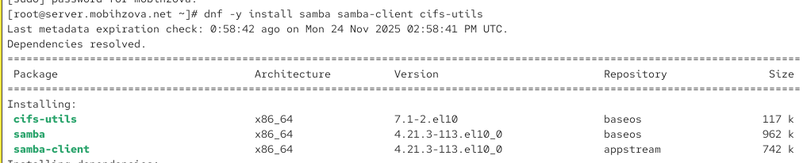
Рисунок 1: Установка пакетов samba, samba-client и cifs-utils на сервере

3.1.2 Создание группы и добавление пользователя
Создана группа sambagroup и добавлен пользователь mobihzova в эту группу (рис. 2).
Рисунок 2: Добавление пользователя mobihzova в группу sambagroup

3.1.3 Создание общего каталога
Создан общий каталог /srv/sambashare для хранения разделяемых ресурсов (рис. 3).
Рисунок 3: Создание каталога /srv/sambashare

3.1.4 Настройка конфигурации Samba
Настроен основной файл конфигурации Samba /etc/samba/smb.conf с указанием рабочей группы mobihzova-NET (рис. 4).
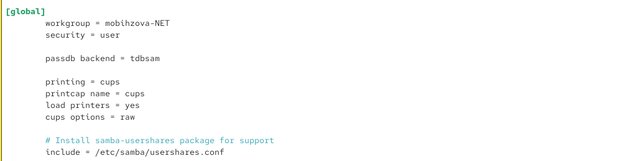
Рисунок 4: Основные настройки глобальной секции в smb.conf
Добавлена секция [sambashare] для общего ресурса (рис. 5).
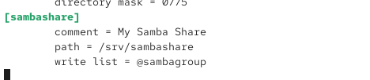
Рисунок 5: Конфигурация общего ресурса sambashare

3.1.5 Проверка конфигурации
Проверена корректность конфигурации с помощью команды testparm (рис. 6).
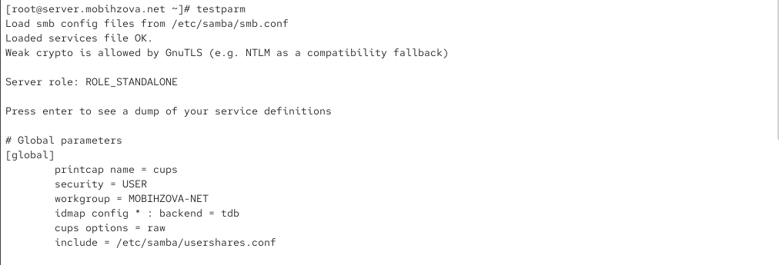
Рисунок 6: Проверка конфигурации Samba командой testparm

3.1.6 Запуск и настройка службы Samba
Запущена и включена служба Samba, проверен её статус (рис. 7).
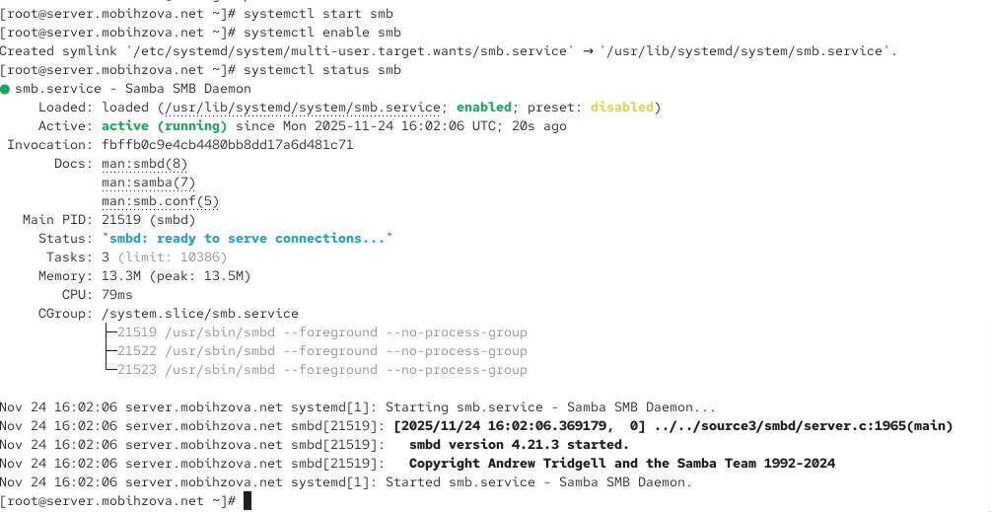
Рисунок 7: Запуск, включение и проверка статуса службы Samba

3.1.7 Проверка доступности общих ресурсов
Проверена доступность общих ресурсов с помощью команды smbclient (рис. 8).
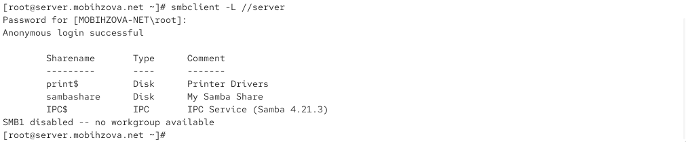
Рисунок 8: Просмотр доступных общих ресурсов через smbclient

3.1.8 Настройка файрвола
Добавлен сервис Samba в исключения файрвола (рис. 9).
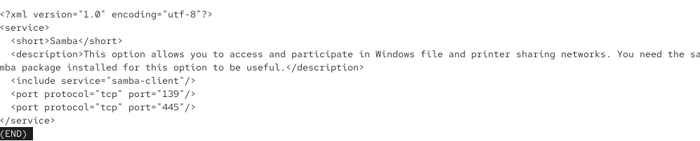
Рисунок 9: Конфигурация сервиса Samba для файрвола
Применены изменения конфигурации файрвола (рис. 10).
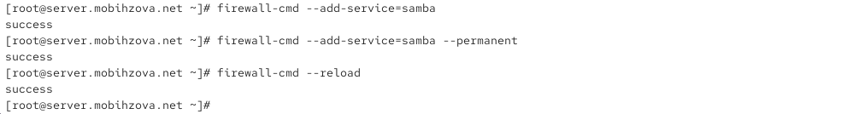
Рисунок 10: Добавление сервиса Samba в файрвол и перезагрузка правил

3.1.9 Настройка прав доступа
Настроены права доступа для группы sambagroup на каталог общего ресурса (рис. 11).
Рисунок 11: Изменение группы владельца и прав доступа для каталога sambashare

3.1.10 Настройка контекста безопасности SELinux
Проверен текущий контекст безопасности каталога общего ресурса (рис. 12).
Рисунок 12: Проверка контекста безопасности SELinux для каталога sambashare
Настроен контекст безопасности SELinux для каталога общего ресурса (рис. 13).
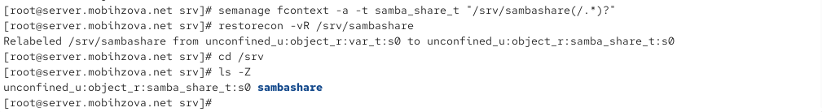
Рисунок 13: Изменение и восстановление контекста безопасности SELinux

3.1.11 Настройка политик SELinux
Разрешён экспорт ресурсов на запись через SELinux (рис. 14).
Рисунок 14: Настройка политик SELinux для экспорта ресурсов на запись

3.1.12 Проверка идентификаторов пользователя
Проверены идентификаторы пользователя mobihzova (рис. 15).
Рисунок 15: Проверка UID и групп пользователя mobihzova

3.1.13 Проверка создания файла пользователем
Попытка создания файла пользователем mobihzova не удалась из-за недостаточных прав (рис. 16).
Рисунок 16: Неудачная попытка создания файла пользователем mobihzova

3.1.14 Добавление пользователя в базу Samba
Добавлен пользователь mobihzova в базу пользователей Samba (рис. 17).
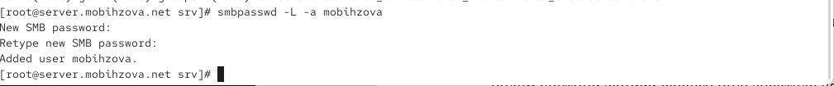
Рисунок 17: Добавление пользователя mobihzova в базу Samba с помощью smbpasswd

3.2 Настройка клиента для доступа к ресурсам Samba

3.2.1 Установка пакетов на клиенте
Установлены необходимые пакеты на клиенте для работы с Samba (рис. 18).
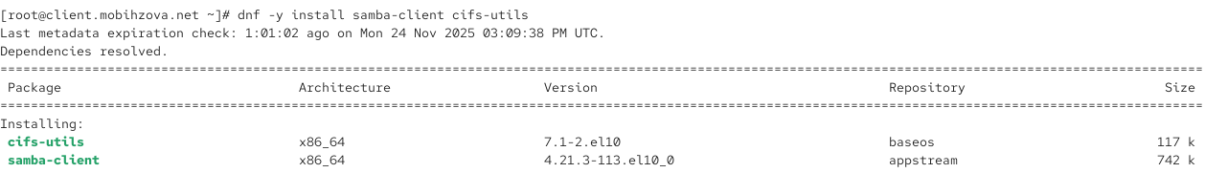
Рисунок 18: Установка пакетов samba-client и cifs-utils на клиенте

3.2.2 Настройка файрвола на клиенте
Настроен файрвол на клиенте для работы с Samba (рис. 19).
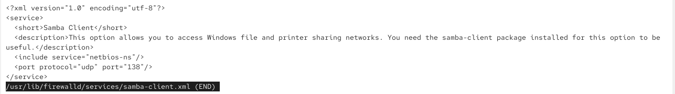
Рисунок 19: Конфигурация сервиса Samba Client для файрвола
Применены изменения конфигурации файрвола на клиенте (рис. 20).
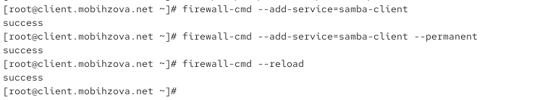
Рисунок 20: Добавление сервиса Samba Client в файрвол и перезагрузка правил

3.2.3 Создание группы и добавление пользователя на клиенте
Создана группа sambagroup и добавлен пользователь mobihzova на клиенте (рис. 21).
Рисунок 21: Создание группы sambagroup и добавление пользователя mobihzova на клиенте

3.2.4 Настройка конфигурации Samba на клиенте
Настроен файл конфигурации Samba на клиенте (рис. 22).
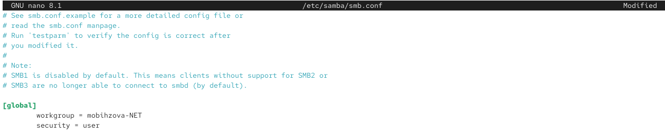
Рисунок 22: Настройка рабочей группы в smb.conf на клиенте

3.2.5 Проверка доступности ресурсов с клиента
Проверена доступность общих ресурсов сервера с клиента (рис. 23).
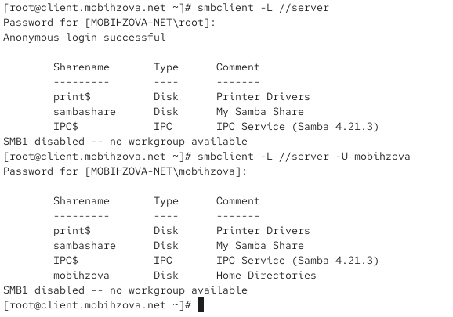
Рисунок 23: Проверка доступности ресурсов сервера с клиента через smbclient
Результаты проверки:
- При выполнении команды smbclient -L //server подключение осуществляется под анонимной учётной записью (Anonymous login successful).
- При выполнении команды smbclient -L //server -U mobihzova подключение осуществляется под учётной записью пользователя mobihzova.

3.2.6 Создание точки монтирования
Создана точка монтирования для общего ресурса (рис. 24).
Рисунок 24: Создание точки монтирования /mnt/samba на клиенте

3.2.7 Монтирование общего ресурса
Смонтирован общий ресурс сервера на клиенте (рис. 25).
Рисунок 25: Монтирование общего ресурса //server/sambashare на клиенте

3.2.8 Создание файла на общем ресурсе
Успешно создан файл на общем ресурсе с клиента (рис. 26).
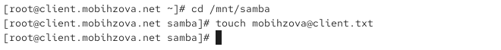
Рисунок 26: Создание файла mobihzova@client.txt на общем ресурсе

3.2.9 Размонтирование ресурса
Размонтирован общий ресурс (рис. 27).
Рисунок 27: Размонтирование общего ресурса

3.2.10 Создание файла учётных данных
Создан файл учётных данных для автоматического монтирования (рис. 28).
Рисунок 28: Создание файла smbusers для хранения учётных данных
Настроено содержимое файла учётных данных (рис. 29).
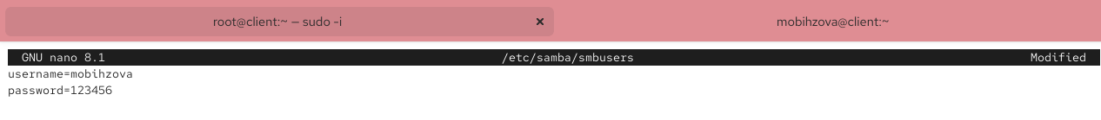
Рисунок 29: Содержимое файла smbusers с учётными данными пользователя

3.2.11 Настройка автоматического монтирования
Добавлена запись в файл /etc/fstab для автоматического монтирования (рис. 30).
Рисунок 30: Настройка записи в /etc/fstab для автоматического монтирования общего ресурса

3.2.12 Проверка автоматического монтирования
Проверено автоматическое монтирование через mount -a (рис. 31).
Рисунок 31: Применение изменений fstab и монтирование всех ресурсов

3.3 Создание скриптов для автоматической настройки через Vagrant

3.3.1 Подготовка структуры каталогов и файлов на сервере
Создана структура каталогов для хранения конфигурации Samba на сервере (рис. 32).
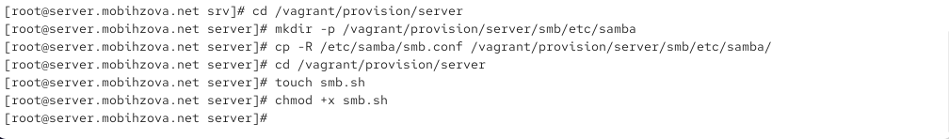
Рисунок 32: Создание каталогов и копирование конфигурационных файлов Samba на сервере

3.3.2 Создание скрипта настройки для сервера
Создан скрипт автоматической настройки Samba для сервера (рис. 33).
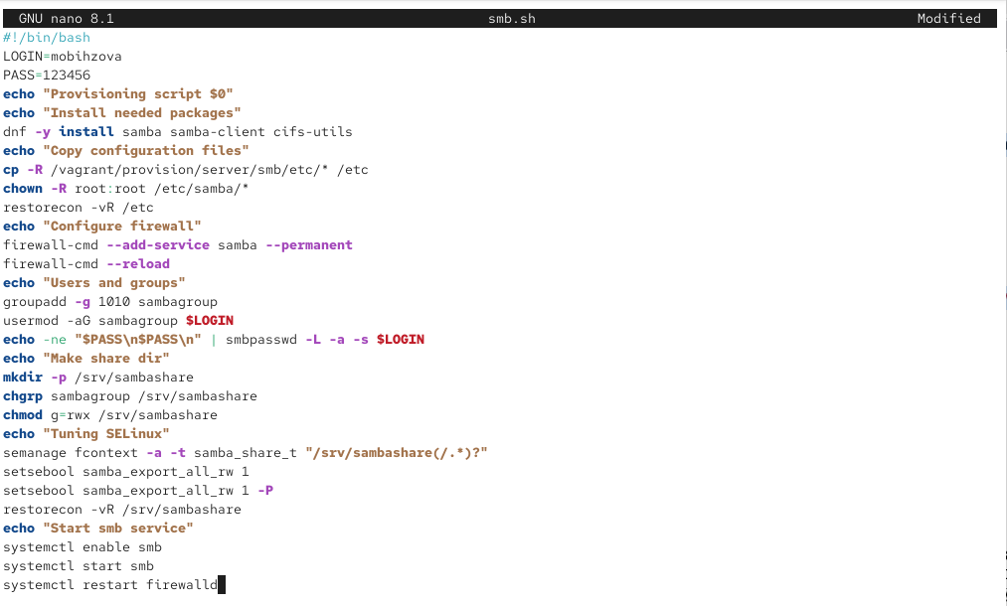
Рисунок 33: Скрипт smb.sh для автоматической настройки Samba на сервере

3.3.3 Подготовка структуры каталогов и файлов на клиенте
Создана структура каталогов для хранения конфигурации Samba на клиенте (рис. 34).
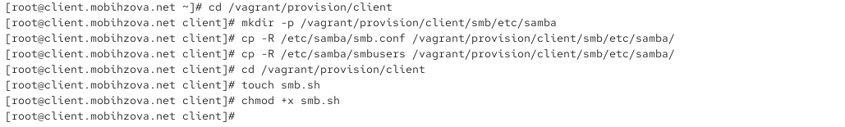
Рисунок 34: Создание каталогов и копирование конфигурационных файлов Samba на клиенте

3.3.4 Создание скрипта настройки для клиента
Создан скрипт автоматической настройки Samba для клиента (рис. 35).
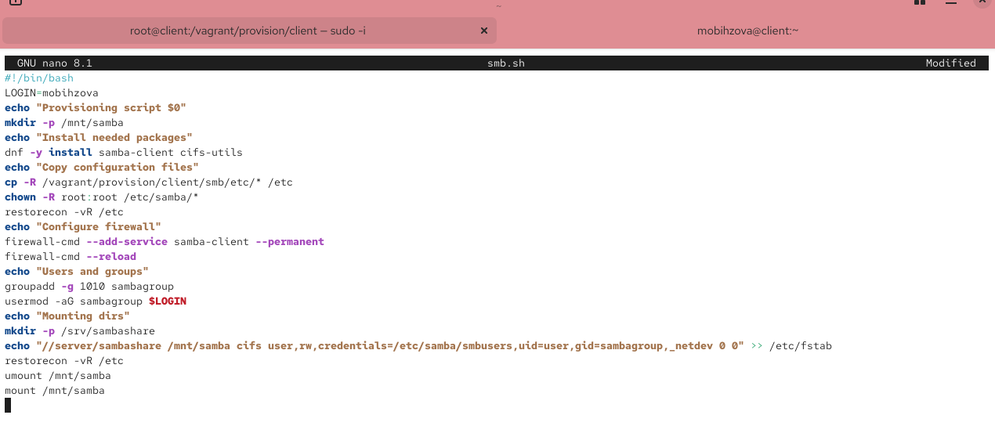
Рисунок 35: Скрипт smb.sh для автоматической настройки Samba на клиенте

3.3.5 Настройка провижининга в Vagrantfile
Добавлена конфигурация провижининга для сервера в Vagrantfile (рис. 36).
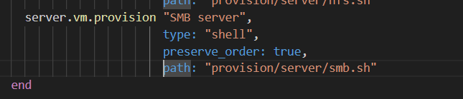
Рисунок 36: Настройка провижининга Samba сервера в Vagrantfile
Добавлена конфигурация провижининга для клиента в Vagrantfile (рис. 37).
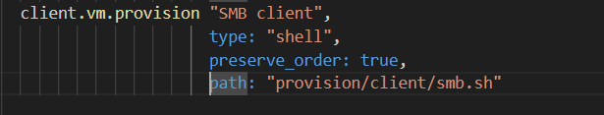
Рисунок 37: Настройка провижининга Samba клиента в Vagrantfile

4. Выводы
В ходе выполнения данной лабораторной работы я приобрела навыки настройки доступа групп пользователей к общим ресурсам по протоколу SMB.

5. Ответы на контрольные вопросы
- Какова минимальная конфигурация для smb.conf для создания общего ресурса, который предоставляет доступ к каталогу /data?
- Минимальная конфигурация должна содержать глобальные параметры (рабочую группу и тип безопасности) и секцию общего ресурса с указанием пути к каталогу. Пример минимальной конфигурации включает секцию [global] с параметрами workgroup и security, и секцию ресурса (например, [datashare]) с параметром path, указывающим на каталог /data.
- Как настроить общий ресурс, который даёт доступ на запись всем пользователям, имеющим права на запись в файловой системе Linux?
- Для предоставления доступа на запись всем пользователям, имеющим соответствующие права в файловой системе Linux, в секции ресурса необходимо установить параметр read only = no и настроить маски создания файлов и каталогов (create mask, directory mask), соответствующие правам в Linux.
- Как ограничить доступ на запись к ресурсу только членам определённой группы?
- Чтобы ограничить запись только для членов определённой группы, используется параметр write list. В этом параметре указывается имя группы с символом @ перед ним (например, @specialgroup), что позволяет записывать данные только пользователям, входящим в указанную группу.
- Какой переключатель SELinux нужно использовать, чтобы позволить пользователям получать доступ к домашним каталогам на сервере через SMB?
- Для разрешения доступа к домашним каталогам через SMB необходимо активировать переключатель SELinux samba_enable_home_dirs. Этот переключатель разрешает демону Samba доступ к домашним каталогам пользователей.
- Как ограничить доступ к определённому ресурсу только узлам из сети 192.168.10.0/24?
- Для ограничения доступа по IP-адресам используется параметр hosts allow, в котором указывается разрешённая подсеть. Дополнительно можно использовать параметр hosts deny для явного запрета всех других адресов.
- Какую команду можно использовать, чтобы отобразить список всех пользователей Samba на сервере?
- Для отображения списка пользователей Samba используется команда pdbedit с опцией -L. Эта команда показывает всех пользователей, зарегистрированных в базе данных Samba.
- Что нужно сделать пользователю для доступа к ресурсу, который настроен как многопользовательский ресурс?
- Для доступа к многопользовательскому ресурсу пользователь должен иметь учётную запись на сервере Samba, быть членом группы, которой разрешён доступ к ресурсу, и использовать правильные учётные данные при подключении к ресурсу.
- Как установить общий ресурс Samba в качестве многопользовательской учётной записи, где пользователь alice используется как минимальная учётная запись пользователя?
- Для создания многопользовательского ресурса с минимальной учётной записью используется параметр force user, который заставляет все операции файловой системы выполняться от имени указанного пользователя (например, alice). Это позволяет всем подключающимся пользователям работать с файлами как от имени этого пользователя.
- Как можно запретить пользователям просматривать учётные данные монтирования Samba в файле /etc/fstab?
- Для защиты учётных данных от просмотра рекомендуется использовать отдельный файл с учётными данными, на который устанавливаются строгие права доступа (только для чтения владельцем). В файле /etc/fstab указывается путь к этому файлу через параметр credentials, а сам файл с данными располагается в защищённом каталоге.
- Какая команда позволяет перечислить все экспортируемые ресурсы Samba, доступные на определённом сервере?
- Для перечисления всех экспортируемых ресурсов Samba на сервере используется команда smbclient с опцией -L и указанием имени сервера. Эта команда показывает список всех доступных общих ресурсов на указанном сервере.

